Configuración Spring en Visual Studio Code

Instalar el Extension Pack for Java de Microsoft

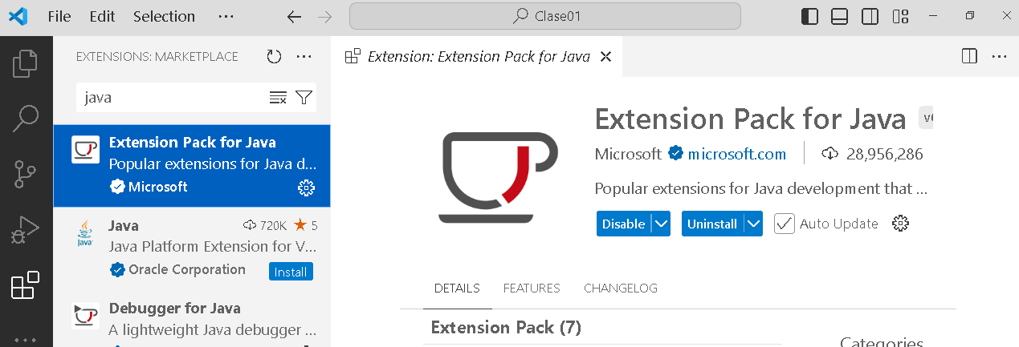

Nota: Se debe tener instalada la JDK, Maven y configuradas las variables de entorno (JAVA_HOME, MAVEN_HOME y editado el Path).

Luego instalar la siguiente extensión:

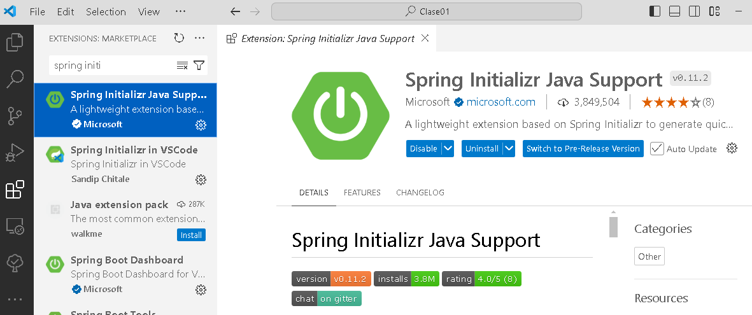

Luego cerrar y abrir VSC para cargar la configuración y hacer

Ctrl + shift + p: se abre el cuadro de dialogo y escribir **initial:**

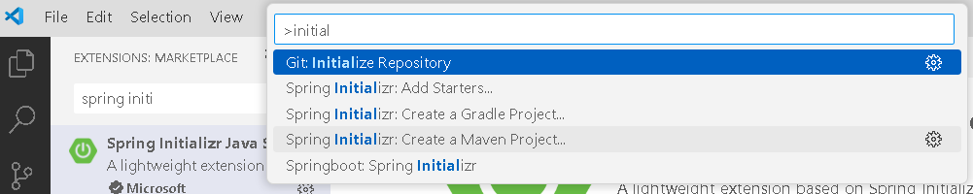

Luego, configurar el proyecto de manera similar a como lo hacemos con el sitio start.spring.io

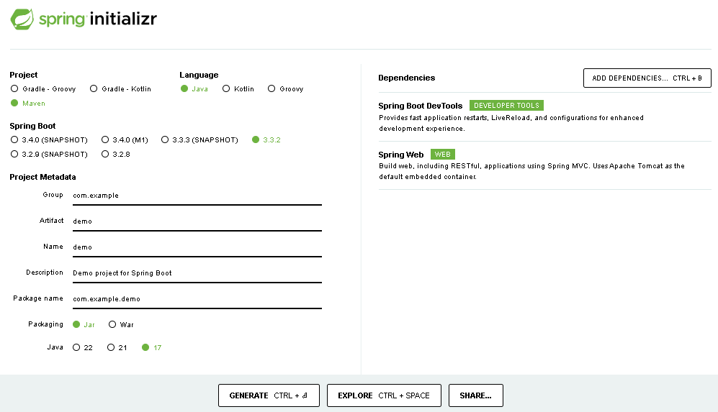

Finalmente descargar el proyecto autocontenido y abrir en el propio VSC.

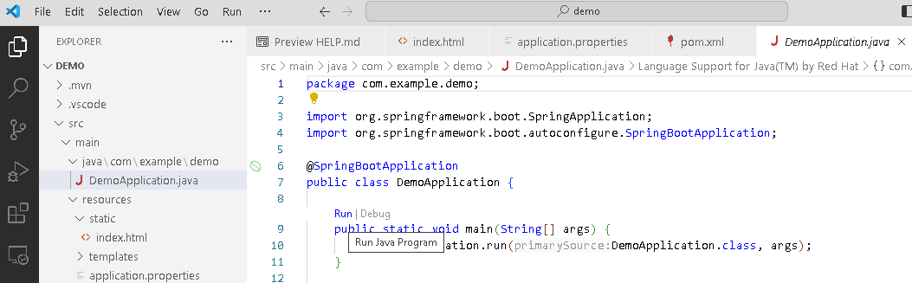

Para detener el servidor, ctrl + c